Título en 2 idiomas, siendo obligatorio el inglés: Century Gothic, 12, negrita, párrafo simple con 12 pts antes y 24 pts después, alineado a la izquierda
Nombre de autor/a 1: Century Gothic, 10, negrita, espacio simple, sin pts antes ni después, alineado a la derecha
Institución principal: Century Gothic, 9, párrafo simple, sin pts antes o después, alineado a la derecha
Otra institución (opcional): Century Gothic, 9, párrafo simple, sin pts antes o después, alineado a la derecha
mail@------.----: Century Gothic, 9, párrafo simple, con 12 pts de espacio después, alineado a la derecha
Nombre de autor/a n: repetir el formato del autor/a 1 para cada autor/a
Institución principal: Century Gothic, 9, párrafo simple, sin pts antes o después, alineado a la derecha
Otra institución (opcional): Century Gothic, 9, párrafo simple, sin pts antes o después, alineado a la derecha
mail@------.----: Century Gothic, 9, párrafo simple, con 12 pts de espacio después, alineado a la derecha
Resumen: Century Gothic, 10, negrita, espacio simple con 6 pts después, alineado a la izquierda
El resumen debe ser presentado en portugués más otros dos idiomas – que pueden ser español/ inglés/francés/italiano
Extensión máxima 250 palabras
Palabras-clave: Century Gothic, 10, negrita, espacio simple con 18 pts antes, alineado a la izquierda
Ejemplo: CLIL approach; English Foreign Language; History; perceptions; plurilingual and intercultural education.

Introducción (Títulos: Century Gothic, 12, negrita, espacio simple con 6 pts después, alineado a la izquierda)
(Cuerpo del texto: Century Gothic, 10, regular, espacio simple con 6 pts después, justificado)
Lore ipsum Lore ipsum Lore ipsum Lore ipsum Lore ipsum Lore ipsum Lore ipsum Lore ipsum Lore ipsum Lore ipsum Lore ipsum Lore ipsum Lore ipsum Lore ipsum Lore ipsum Lore ipsum Lore ipsum Lore ipsum Lore ipsum Lore ipsum Lore ipsum Lore ipsum Lore ipsum Lore ipsum Lore ipsum Lore ipsum Lore ipsum Lore ipsum.
Lore ipsum Lore ipsum Lore ipsum Lore ipsum Lore ipsum Lore ipsum Lore ipsum Lore ipsum Lore ipsum Lore ipsum Lore ipsum Lore ipsum Lore ipsum Lore ipsum Lore ipsum Lore ipsum Lore ipsum Lore ipsum Lore ipsum Lore ipsum Lore ipsum Lore ipsum Lore ipsum Lore ipsum Lore ipsum Lore ipsum Lore ipsum Lore ipsum Lore ipsum Lore ipsum Lore ipsum Lore ipsum Lore ipsum Lore ipsum Lore ipsum.

Marco teórico
Lore ipsum Lore ipsum Lore ipsum Lore ipsum Lore ipsum Lore ipsum Lore ipsum Lore ipsum Lore ipsum Lore ipsum Lore ipsum Lore ipsum Lore ipsum Lore ipsum Lore ipsum Lore ipsum Lore ipsum Lore ipsum Lore ipsum Lore ipsum Lore ipsum Lore ipsum Lore ipsum Lore ipsum Lore ipsum Lore ipsum Lore ipsum Lore ipsum.
(Citas: Century Gothic, 9, itálico, espacio simple con 6 pts después, justificado.)
“Lore ipsum Lore ipsum Lore ipsum Lore ipsum Lore ipsum Lore ipsum Lore ipsum Lore ipsum Lore ipsum Lore ipsum Lore ipsum Lore ipsum Lore ipsum Lore ipsum Lore ipsum Lore ipsum Lore ipsum Lore ipsum Lore ipsum Lore ipsum Lore ipsum Lore ipsum Lore ipsum Lore ipsum Lore ipsum Lore ipsum Lore ipsum Lore ipsum Lore ipsum Lore ipsum Lore ipsum Lore ipsum Lore ipsum Lore ipsum Lore ipsum.”
Lore ipsum Lore ipsum Lore ipsum Lore ipsum Lore ipsum Lore ipsum Lore ipsum Lore ipsum Lore ipsum Lore ipsum Lore ipsum Lore ipsum Lore ipsum Lore ipsum Lore ipsum Lore ipsum Lore ipsum Lore ipsum Lore ipsum Lore ipsum Lore ipsum Lore ipsum Lore ipsum Lore ipsum Lore ipsum Lore ipsum Lore ipsum Lore ipsum.
- Lore ipsum Lore ipsum Lore ipsum Lore ipsum Lore ipsum Lore ipsum Lore ipsum Lore ipsum Lore ipsum Lore ipsum Lore ipsum Lore ipsum Lore ipsum Lore ipsum Lore ipsum Lore ipsum Lore ipsum Lore ipsum Lore ipsum Lore ipsum Lore ipsum Lore ipsum Lore ipsum Lore ipsum Lore ipsum Lore ipsum Lore ipsum Lore ipsum Lore ipsum Lore ipsum Lore ipsum Lore ipsum Lore ipsum Lore ipsum.
Lore ipsum Lore ipsum Lore ipsum Lore ipsum Lore ipsum Lore ipsum Lore ipsum Lore ipsum Lore ipsum Lore ipsum Lore ipsum Lore ipsum Lore ipsum Lore ipsum Lore ipsum Lore ipsum Lore ipsum Lore ipsum Lore ipsum Lore ipsum Lore ipsum Lore ipsum Lore ipsum Lore ipsum Lore ipsum Lore ipsum Lore ipsum Lore ipsum.

Metodología
Lore ipsum Lore ipsum Lore ipsum Lore ipsum Lore ipsum Lore ipsum Lore ipsum Lore ipsum Lore ipsum Lore ipsum Lore ipsum Lore ipsum Lore ipsum Lore ipsum Lore ipsum Lore ipsum Lore ipsum Lore ipsum Lore ipsum Lore ipsum Lore ipsum Lore ipsum Lore ipsum Lore ipsum Lore ipsum Lore ipsum Lore ipsum Lore ipsum
(Títulos de tablas: Century Gothic, 9, espacio simple con 6 pts después, centrado)
Lore ipsum | Lore ipsum
- Lore ipsum Lore ipsum Lore ipsum Lore ipsum Lore ipsum Lore ipsum Lore ipsum Lore ipsum Lore ipsum Lore ipsum Lore ipsum Lore ipsum Lore ipsum Lore ipsum Lore ipsum Lore ipsum Lore ipsum Lore ipsum Lore ipsum Lore ipsum Lore ipsum Lore ipsum Lore ipsum Lore ipsum Lore ipsum Lore ipsum Lore ipsum Lore ipsum. | - Lore ipsum Lore ipsum Lore ipsum Lore ipsum Lore ipsum Lore ipsum Lore ipsum Lore ipsum Lore ipsum Lore ipsum Lore ipsum Lore ipsum Lore ipsum Lore ipsum Lore ipsum Lore ipsum Lore ipsum Lore ipsum Lore ipsum Lore ipsum Lore ipsum Lore ipsum Lore ipsum Lore ipsum Lore ipsum Lore ipsum Lore ipsum Lore ipsum.
- Lore ipsum Lore ipsum Lore ipsum Lore ipsum Lore ipsum

(Subtítulos: Century Gothic, 10, negrita, espacio simple con 6 pts después, alineado a la izquierda
Lore ipsum Lore ipsum Lore ipsum Lore ipsum Lore ipsum Lore ipsum Lore ipsum Lore ipsum Lore ipsum Lore ipsum Lore ipsum Lore ipsum Lore ipsum Lore ipsum Lore ipsum Lore ipsum Lore ipsum Lore ipsum Lore ipsum Lore ipsum Lore ipsum Lore ipsum Lore ipsum Lore ipsum Lore ipsum Lore ipsum Lore ipsum Lore ipsum Lore ipsum Lore ipsum Lore ipsum Lore ipsum Lore ipsum Lore ipsum Lore ipsum.
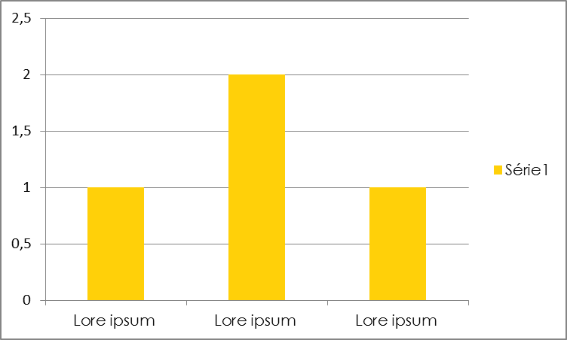

(Títulos de gráficos e figuras: Century Gothic, 9, Espacio simples con 6 pts después, centrado)
Conclusiones
Lore ipsum Lore ipsum Lore ipsum Lore ipsum Lore ipsum Lore ipsum Lore ipsum Lore ipsum Lore ipsum Lore ipsum Lore ipsum Lore ipsum Lore ipsum Lore ipsum Lore ipsum Lore ipsum Lore ipsum Lore ipsum Lore ipsum Lore ipsum Lore ipsum Lore ipsum Lore ipsum Lore ipsum Lore ipsum Lore ipsum Lore ipsum Lore ipsum Lore ipsum Lore ipsum Lore ipsum Lore ipsum Lore ipsum Lore ipsum Lore ipsum.
Referencias
Afonso, C. (2008). Será a actual formação inicial de professores em Portugal compatível com a docência de AILC (AILC – Aprendizagem Integrada de Línguas e Conteúdos)?. Curriculum Linguae 2007 – Linguistic Diversity through Integration, Innovation and Exchange (pp. 257-264), Painopaikka: Tampereen Yliopistopaino Oy – Juvenes Print, Tampere.

(Nota al pie: Century Gothic, 9, regular, espacio simple, justificado) Lore ipsum Lore ipsum Lore ipsum Lore ipsum Lore ipsum Lore ipsum Lore ipsum Lore ipsum Lore ipsum Lore ipsum Lore ipsum Lore ipsum

